**ΕΓΧΕΙΡΙΔΙΟ ΧΡΗΣΗΣ**

**DOCTOR ANY TIME**

H Doctor Any Time είναι μια ιατρική πλατφόρμα η οποία κάνει πιο εύκολη για τον καθένα την αναζήτηση ιατρών στην Κύπρο. Δεν χρειάζεται να κατεβάσετε κάποιο πρόγραμμα!

Το παρόν εγχειρίδιο δημιουργήθηκε το 2020 με σκοπό να βοηθήσει τον χρήστη να κατανοήσει καλύτερα την πλατφόρμα, και να λάβει πληροφορίες σχετικά με ιατρούς σε ολόκληρη την Κύπρο. Htpp:

ΕΙΚΟΝΑ ΜΕ ΣΟΣΤΟ DISCRIPTION

**Δημιουργία λογαριασμού**

Για να δημιουργήσετε λογαριασμό στο Doctor Αny Time θα πρέπει να μεταβείτε στην διεύθυνση http

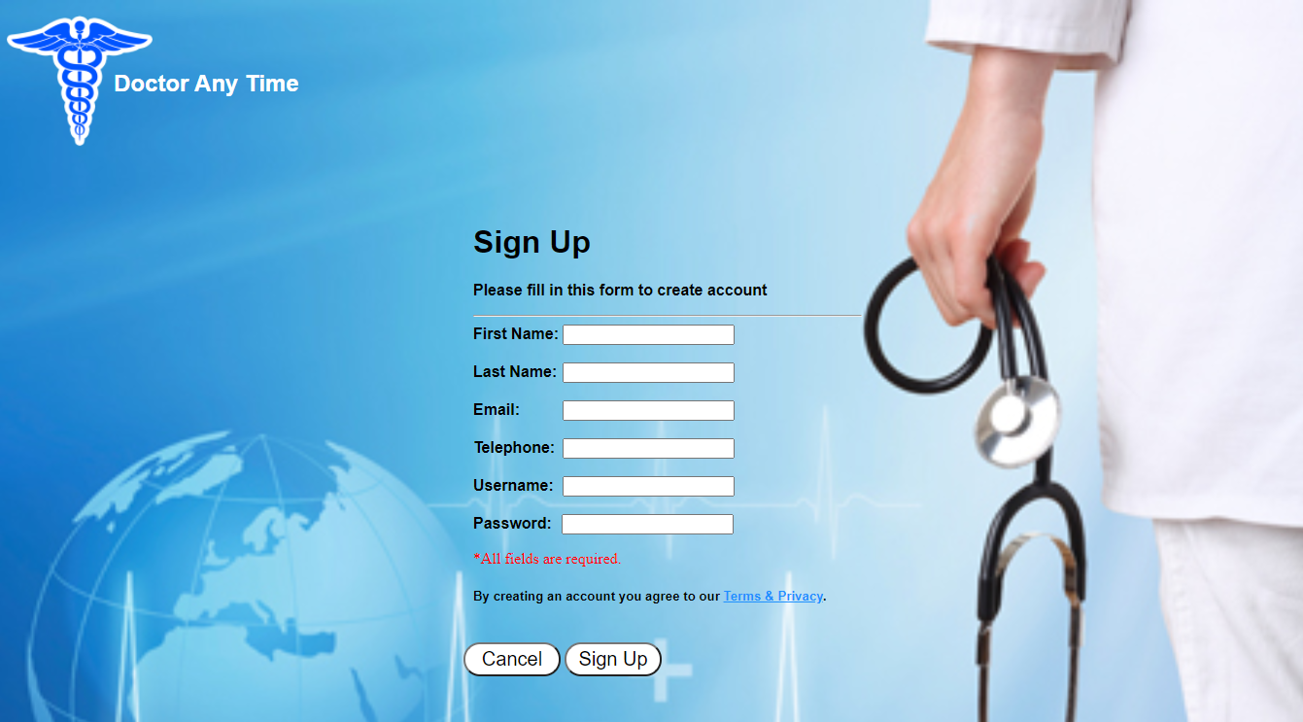

Τα στοιχεία που θα σας ζητηθούν είναι :

* Το όνομα σας
* Το επίθετο σας
* Το email (θα πρέπει να είναι μοναδικό)
* Το τηλέφωνο σας
* Το όνομα χρήστη (θα πρέπει να είναι μοναδικό )
* Ο κωδικός σας

Πρέπει να συμπληρωθούν όλα τα πεδία . Αν όλα τα πεδία είναι ορθά θα μπορεί να γίνει η εγγραφή σας πατώντας το κουμπί sign up. Στην περίπτωση που θα θέλετε να επιστρέψετε στην αρχική σελίδα, πατήστε το κουμπί cancel .

**Είσοδος στο λογαριασμό**

Στο επόμενο βήμα θα πρέπει να κάνετε log in στον λογαριασμό σας. Πατώντας το log in στην αρχική σελίδα μεταφέρεστε αυτόματα στην σελίδα για να συνδεθείτε ή αλλιώς από τη διεύθυνση :

http

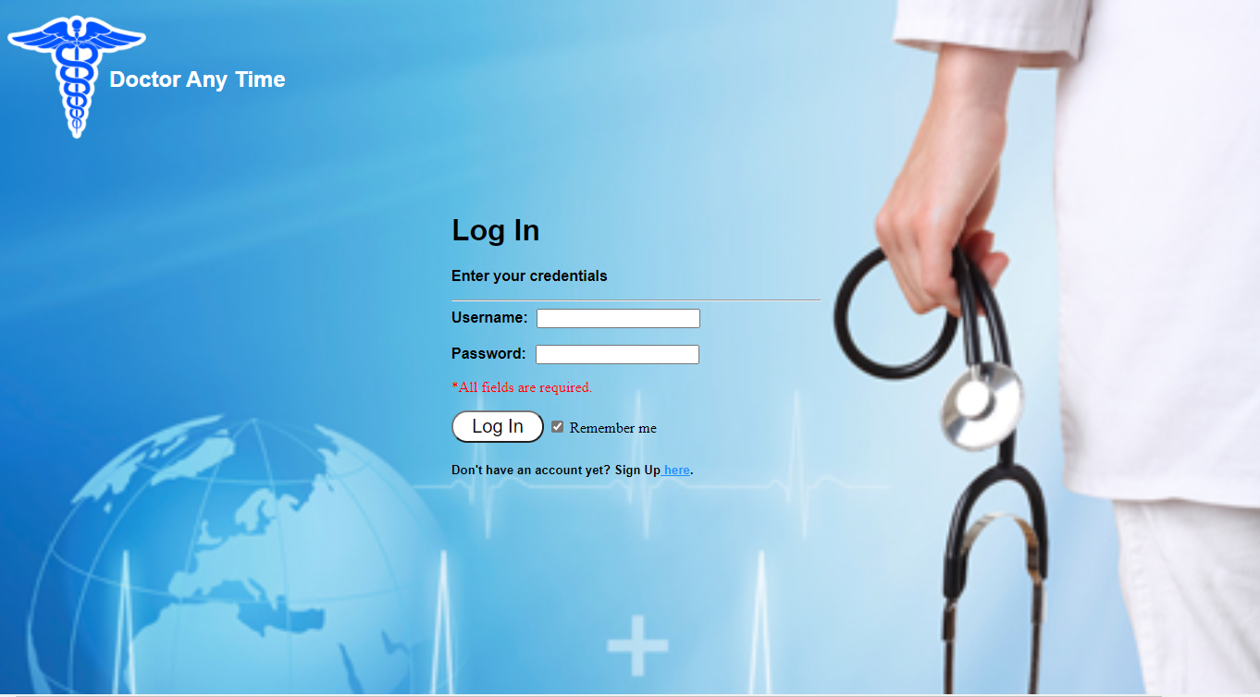

Στο πεδίο username τοποθετείται το όνομα χρήστη και στο πεδίο password το κωδικό σας αντίστοιχα .

Αν θέλετε να αποθηκεύονται τα στοιχεία σας τότε πατήστε το κουτάκι Remember me.

Αν δεν έχετε λογαριασμό σας παρέχεται η δυνατότητα να δημιουργήσετε πατώντας στο κουμπί here (βλέπε σελίδα 2).

Αν τα στοιχεία σας είναι σωστά, τότε πατώντας το κουμπί log in εισέρχεστε στη επόμενη σελίδα.

**Αναζήτηση Ιατρού**

Για να αναζητησεται Ιατρο πρεπει να μεταβήτε στην διευθηνση :

http

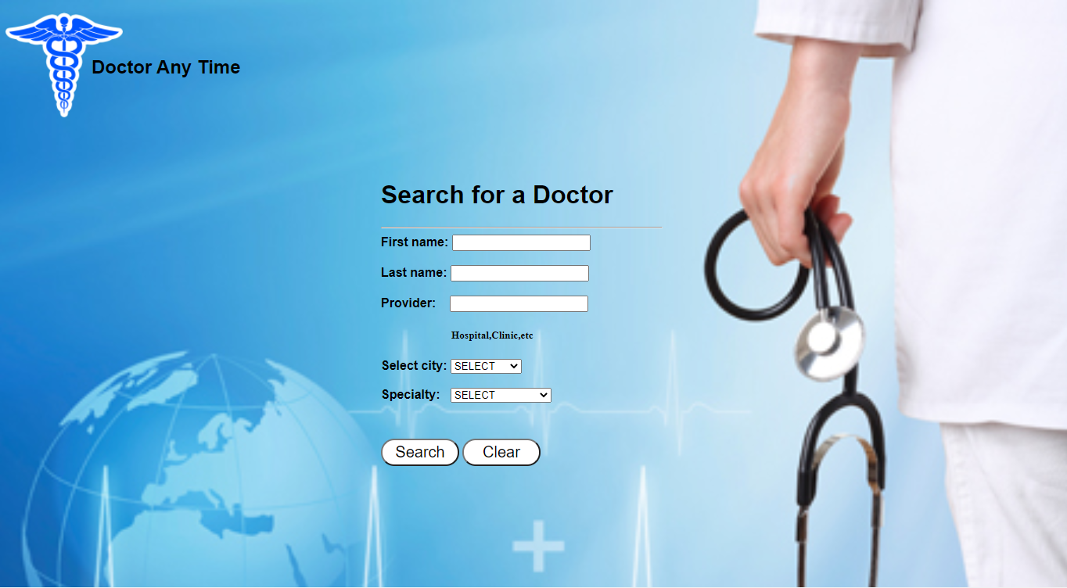

Θα σας ζητηθούν τα ακόλουθα στοιχεία :

* Όνομα ιατρού
* Επίθετο ιατρού
* Χώρος εργασίας ιατρού (π.χ Νοσοκομείο κλινική κ.α)
* Η πόλη που εργάζεται (υποχρεωτικό πεδίο )

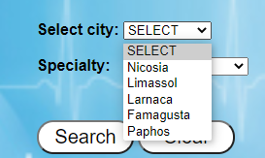

* Η ειδικότητα του (υποχρεωτικό πεδίο )

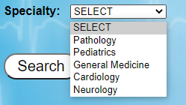

Αν συμπληρώσατε κάποια λάθος στοιχεία έχετε την δυνατότητα μέσο του κουμπιού clear να καθαρίσετέ όλα τα πεδία.

Αν συμπληρώσατε όλα τα στοιχεία πατώντας το σύνδεσμο search να μεταβείτε στις πληροφορίες που αναζητάτε.

**Στοιχεία Ιατρού**

Για τα στοιχεία του του ιατρού που αναζητάτε θα μεταβείτε στην διεύθυνση :

http:

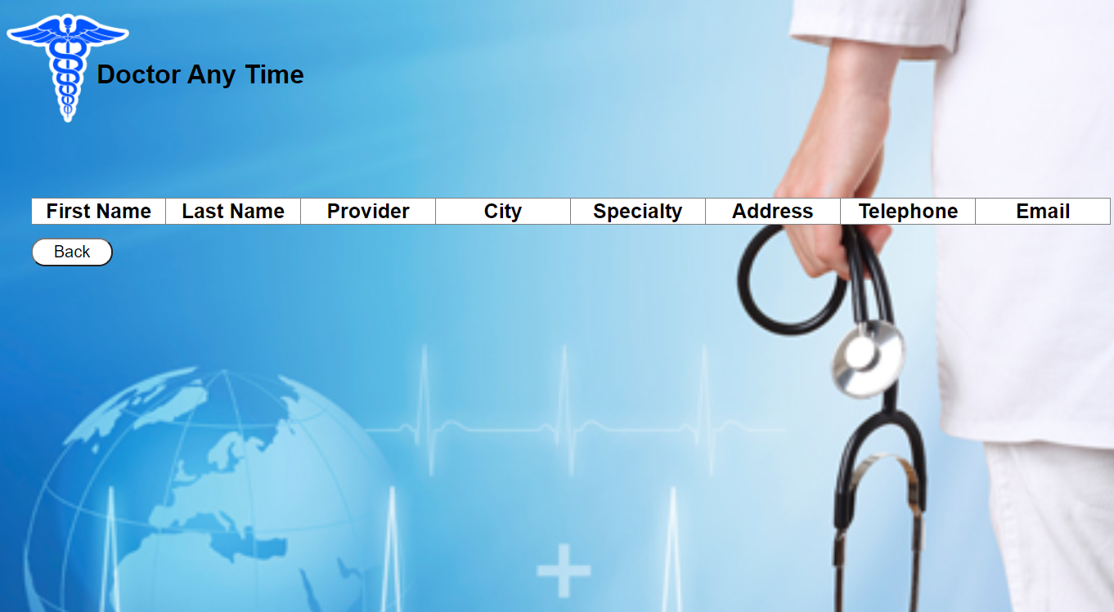

Σε αυτή την διεύθυνση θα εμφανίζονται σύμφωνα με τη αναζήτηση που κάνατε πριν τα στοιχεία των ιατρών στην συγκεκριμένη πόλη και ποιο συγκεκριμένα

* Όνομα ιατρού
* Επίθετο ιατρού
* Χώρος ιατρείου
* Πόλη
* Ειδικότητα
* Διεύθυνση
* Τηλέφωνο ιατρού
* Email ιατρού

Αν θέλετε να μεταβείτε πίσω στην αναζήτηση πατήστε το κουμπί back